上海市金山区金山区教育局 2019-2020 学年八年级上学期
期末数学试题
一、选择题:(本大题共 6 题,每题 3 分,满分 18 分)
1.
下列二次根式中,是最简二次根式的是
(
)
1
A.
B. 0.6
C.
6
D. 60
6
2.
,
1
下列一元二次方程中 有一个根为 的方程是（
A. x² 2x 3=0 B. x
3. y=kx(k _{是常数}, k 0)_{中}
）
2
3x 2=0
C. x² 2x 3=0
D. x² 3x 2=0
k
已知正比例函
面直角坐标系内的大致图像可能是(
y
随
x
的増大而增大 那么它和函数
,
y

(k
是常数
,k≠0)在同一平
x
)
A.
B.
C.
D.
4.
下列四组数据表示三角形的三边长,其中不能构成直角三角形的一组数据是
(
)
A. 1 cm,
2 cm, 4cm
B. 5cm, 12cm, 13cm:
D. 7cm, 24cm, 25 cm
2
C. 3cm, 4cm, 5cm:
5.
ABC
内一点 M,如果点 到两边
M
AB、BC
,
M(
)
已知△
的距离相等 那么点
B. 在 AC 边的中线上
D. 在 AC 边的垂直平分线上
A. 在 AC 边的高上
C. 在∠ABC 的平分线上
6.
下列四个命题 ①有两边及其中一边的对角对应相等的两个三角形全等;②三角形的一条中线把三角形分成
:
a
面积相等的两部分:③若 a
2
a ,则 >0:④点 P(1,2)关于原点的对称点坐标为 P(-1,-2);其中真命题的是(
)
A. ①、②
B. ②、④
C. ③、④
D. ①、③
二、填空题:(本大题共 12 题,每题 2 分,满分 24 分)
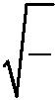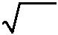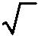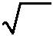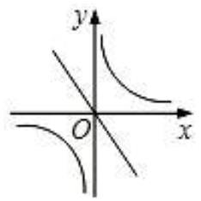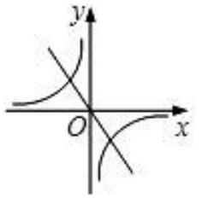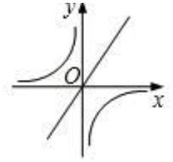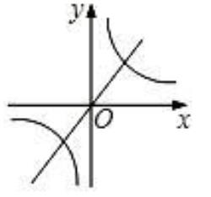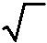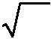

7.
8.
9.
:
9a (a 0) =__________
2
化简
方程
函数
x² 4x 0
的解为_________.
y 3x 6
的定义域是______
x 1

f x
f 2 
______．
10.
11.
12.
13.
已知函数
，则
x
如果关于 的方程 x² 2x m 0（ 为常数）有两个相等实数根，那么 ＝______．
x

m
m
在实数范围内分解因式：
x
2
2x 1
_______
.
3
y

已知点
A(3,a)、B(-1,b)
在函数
的
图像上,那么
a___b( “>” “=” “<”)
填
或
或
x
14. 某小区 2010 年屋顶绿化面积为 2000 平方米，计划 2012 年屋顶绿化面积要达到 2880 平方米．如果每年
屋顶绿化面积的增长率相同，那么这个增长率是_________．
15.
16.
17.
18.
“
的
”
__________
命题 全等三角形 面积相等 的逆命题是

A 3,1 B 3, 1
和

已知直角坐标平面内两点
，则
A
、 B
两点间的距离等于______．
∠BOC=
△ABC
∠A=90°
BE CF
、
O
交于点 ，则
已知
中，
，角平分线
．
已知,在△
ABC ,BC=3, A=22.5°,
中
∠
将△ABC
翻折使得点 与点 A 重合 折痕与边
B
,
AC
交于点 P,如果 AP=4,
那么 AC 的长为
_______
三、简答题(本大题共 5 题,第 19-22 题,每题 6 分,第 23 题 8 分,满分 32 分)
1
19.
12

6 3
计算：
．
3 2
20._{解方程}: 2x(x 2) x
2
5
21.
22.
:y
2x-3
成正比例,且当
x=4 时,y=10,
y
与 x 的函数解析式
已知
与
求
如图 在△ABC ,AC=BC, C=90∘ AD
,
中
∠
，
是△
ABC_{的角平分线，}DE⊥AB
，垂足为 E.求证：AB=AC+CD.
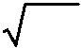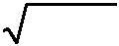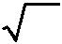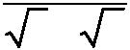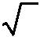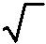

23.
已知：△ABC ,AB=AC, BAC=120∘ ，
中
∠
（1）利用直尺、圆规,求作 AB 的垂直平分线 DE,交 BC 于点 D、交 AB 于点 E:(不要求写出作法,但要求保留
作图痕迹)
（2）若 BD=3，求 BC的长.
四、解答题(本大题共 3 题,第 24、25 每题 8 分,第 26 题 10 分,满分 26 分)
24.
已知 如图,△ABC ,AD BC,
:
D
为垂足,AD=BD,
E
在 AD 上,BE=AC
中
⊥
点
点
（1）求证:△BDE≌△ADC
（2）若 M、N 分别是 BE、AC 的中点,分别联结 DM、DN. 求证:DM⊥DN
25. A(3,2), B (6,0)
如图 已知直角坐标平面内的两点
,
点
过点
B
作
Y
轴的平行线交直线
OA
于点 C
（1）求直线 OA 所对应的函数解析式
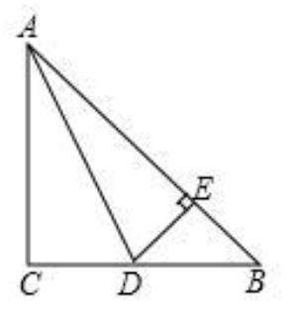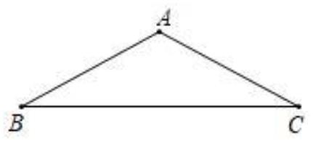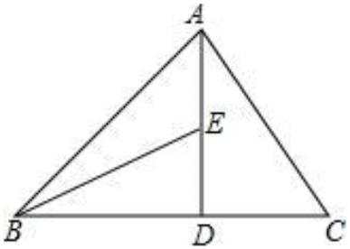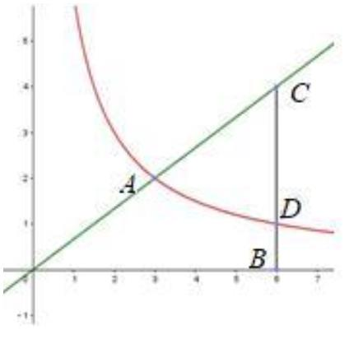

（2）若某一个反比例函数的图像
经过点 A,且交 BC 于点 D,联结 AD,求△ACD 的面积.
26.
:CP
ABC_{的外角∠}ACE
的平分线，点 D 在边
BC
上，以 为顶点，DA 为一条边作∠ADF=60°,
D
已知
是等边△
另一边交射线 CP 于 F
(1)求证:AD=FD
(2)若 AB=2,BD=x,DF=y,求 y 关于 x 的函数解析式
(3)若点 D 在线段 BC 的延长线上，（1）中的结论还一定成立吗？若成立，请证明．
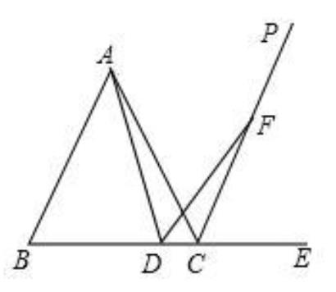

上海市金山区金山区教育局 2019-2020 学年八年级上学期
期末数学试题
一、选择题:(本大题共 6 题,每题 3 分,满分 18 分)
1.
下列二次根式中,是最简二次根式的是
(
)
1
A.
B. 0.6
C.
6
D. 60
6
C
【答案】
【解析】
【分析】
根据最简二次根式的定义，可得答案．
【详解】A、被开方数含分母，故 A 错误；
B、被开方数是小数，故 B 错误；
C、被开方数不含分母，被开方数不含开的尽的因数或因式，故 C 正确；
D、被开方数含开得尽的因数，故 D 错误；
故选 C．
【点睛】本题考查了最简二次根式，被开方数不含分母，被开方数不含开的尽的因数或因式．
2.
下列一元二次方程中 有一个根为 1 的方程是（
,
）
A. x² 2x 3=0

B.
x
2
3x 2=0
C.
x² 2x 3=0
x² 3x 2=0
D.
B
【答案】
【解析】
【分析】
直接将 x=1 代入各方程进行判断方程左右两边是否相等即可得到结论.
【详解】A、把 x=1 代入方程得左边=2≠0，故选项 A 错误；
B、把 x=1 代入方程得左边=0，故选项 B 正确；
C、把 x=1 代入方程得左边=-4≠0，故选项 C 错误；
D、把 x=1 代入方程得左边=2≠0，故选项 D 错误.

故选 B.
【点睛】此题主要考查了一元二次方程的解，熟知方程的解是满足方程成立的未知数的值是解题的关键.
k

是常数
3.
y=kx(k _{是常数}, k 0)_{中}
y
x
的増大而增大,那么它和函数
y
(k
,k≠0)在同一平
已知正比例函
随
x
面直角坐标系内的大致图像可能是(
)
A.
B.
C.
D.
D
【答案】
【解析】
【分析】
y=kx
k 0
)的图象 y 随 x 的增大而增大，可以得到 k 的正负，从而可以判断反比
根据正比例函
(k 是常数,
k
例函数 y （k 是常数，k≠0）的图象所在的象限，从而可以解答本题．
x
y=kx
k 0
)的图象 y 随 x 的增大而增大，
【详解】∵正比例函
(k 是常数,
∴k＞0，
k
∴反比例函数 y （k 是常数，k≠0）的图象分布在第一、三象限，
x
故选 D．
【点睛】本题考查反比例函数的图象、正比例函数的图象，解答本题的关键是明确题意，利用正比例函数
的性质和反比例函数的性质解答．
4.
下列四组数据表示三角形的三边长,其中不能构成直角三角形的一组数据是
(
)
A. 1 cm, 2 2 cm, 4cm
C. 3cm, 4cm, 5cm:
B. 5cm, 12cm, 13cm:
D. 7cm, 24cm, 25 cm
A
【答案】
【解析】
【分析】
根据勾股定理的逆定理对各选项进行逐一分析即可．
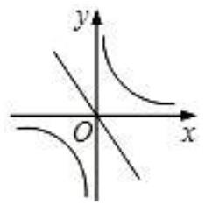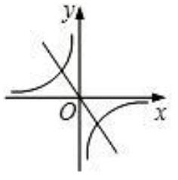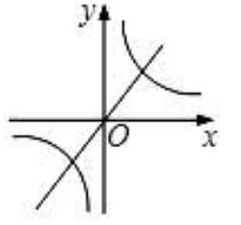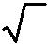

【详解】A、∵1²+( 2 2 )²=9=3²≠4²，∴不能够成直角三角形，故本选项正确；
B、∵5²+12²=169=13²，∴能够成直角三角形，故本选项错误；
C、∵3²+4²=25=5²，∴能够成直角三角形，故本选项错误；
D、∵7²+24²=625=2²，∴能够成直角三角形，故本选项错误．
故选 A．
【点睛】本题考查的是勾股定理的逆定理，熟知如果三角形的三边长 a，b，c 满足 a²+b²=c²，那么这个三角
形就是直角三角形是解答此题的关键．
5.
ABC
内一点 M,如果点 到两边
M
AB、BC
,
M(
)
已知△
的距离相等 那么点
B. 在 AC 边的中线上
D. 在 AC 边的垂直平分线上
A. 在 AC 边的高上
C. 在∠ABC 的平分线上
C
【答案】
【解析】
【分析】
根据角平分线的性质推出 M 在∠ABC 的角平分线上，即可得到答案．
【详解】∵由角平分线上点到角两边距离相等的性质，
∴点 M 应在∠ABC 的平分线上．
故选 C．
【点睛】本题主要考查对角平分线的性质的理解和掌握，能熟练地利用角平分线的性质进行推理是解此题
的关键．
6.
下列四个命题 ①有两边及其中一边的对角对应相等的两个三角形全等;②三角形的一条中线把三角形分成
:
a
面积相等的两部分:③若 a
2
a ,则 >0:④点 P(1,2)关于原点的对称点坐标为 P(-1,-2);其中真命题的是(
)
A. ①、②
B. ②、④ C. ③、④ D. ①、③
B
【答案】
【解析】
【分析】
根据三角形的面积，全等三角形的判定，关于原点对称的点的坐标特征，算术平方根的定义对各小题分析
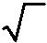

判断即可得解．
【详解】①有两边及其中一边的对角对应相等的两个三角形不一定全等，故①错误；
②三角形的一条中线把三角形分成面积相等的两部分，故②正确；
a
③若 a
2
a ,则 ≥0，故③错误；
④点 P(1,2)关于原点的对称点坐标为 P(-1,-2)，故④正确.
其中真命题的是②、④.
故选 B.
【点睛】本题主要考查命题的真假判断，正确的命题叫真命题，错误的命题叫做假命题．判断命题的真假
关键是要熟悉课本中的性质定理．
二、填空题:(本大题共 12 题,每题 2 分,满分 24 分)
7.
:
9a (a 0) =__________
2
化简
【答案】^{3a}
【解析】
【分析】
根据二次根式的性质进行化简即可.
【详解】∵ a 0 ，

∴ 9a =3| a | 3a .
2
故答案为：^{3a .}
【点睛】此题主要考查了运用二次根式的性质化简二次根式，熟练掌握二次根式的性质是解题的关键.
8.
x² 4x 0 的解为_________.
方程
x 0,x 4
【答案】
1
2
【解析】
【分析】
采用分解因式法解方程即可.
2
^{4x xx 4 0}，解得 x 0, x 4
.
x
1 2
【详解】解：
【点睛】本题考查了分解因式法解方程.
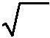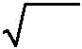

9.
y 3x 6
的定义域是______
函数
【答案】 x 2

【解析】
【分析】
由二次根式的被开方数是非负数列不等式可得定义域.
【详解】根据题意得，3x-6≥0，
解得， x 2 .

故答案为： x 2 .

【点睛】本题考查了根据函数的解析式求定义域的应用问题，是基础题.
x 1

f x
f 2 
______
10.
已知函数
，则
．
x
1
【答案】
2
【解析】
【分析】
把 x＝2 直接代入计算即可．
x 1
21 1

f x

f 2

【详解】解：把 x＝2 代入
，可得：
，
x
2
2
1
故答案为：
2
【点睛】此题考查求函数值，关键是把 x＝2 代入进行计算．
11.
如果关于 的方程 x² 2x m 0（ 为常数）有两个相等实数根，那么 ＝______．
x

m
m
1
【答案】
【解析】
m
m
析：本题需先根据已知条件列出关于 的等式，即可求出 的值．
解答：解：∵x 的方程 ^{x2-2x+m=0}（ 为常数）有两个相等实数根
m
_{∴△=b2-4ac=（}-2
4-4m=0
）^{2-4×1?m=0}
以上内容仅为本文档的试下载部分，为可阅读页数的一半内容。如要下载或阅读全文，请访问：https://d.book118.com/178136026004006024

